４　年間のPM2.5高濃度発生状況

4.1　常時監視データによるPM2.5高濃度日出現状況の把握

4.1.1　解析方法

使用データは、平成28年4月1日～29年3月31日のPM2.5自動測定機による日平均値（速報値）を用い、解析対象地点は一般局129局とした。表4-1-1に都県別の測定局数および日平均値データ数、図4-1-1に測定局の位置を示す。

各測定局の欠測日の割合は、129局中123局が5%以下であり、6局は6～15%の割合となったが全局で有効日数250日以上を満たしていた。高濃度日の定義は、日平均値の環境基準値である35 g/m3を超えた日とし、それぞれの発生頻度を集計した。

表4-1-1 解析対象局数および

PM2.5日平均値データ数（のべ日数）

|  |  |  |
| --- | --- | --- |
| 都県 | 測定局数 | データ数 |
| 茨城県 | 18 | 6,480 |
| 栃木県 | 12 | 4,324 |
| 群馬県 | 8 | 2,896 |
| 埼玉県 | 18 | 6,539 |
| 千葉県 | 20 | 7,199 |
| 東京都 | 8 | 2,871 |
| 神奈川県 | 13 | 4,655 |
| 山梨県 | 4 | 1,432 |
| 長野県 | 6 | 2,127 |
| 静岡県 | 22 | 7,843 |
| 合計 | 129 | 46,366 |

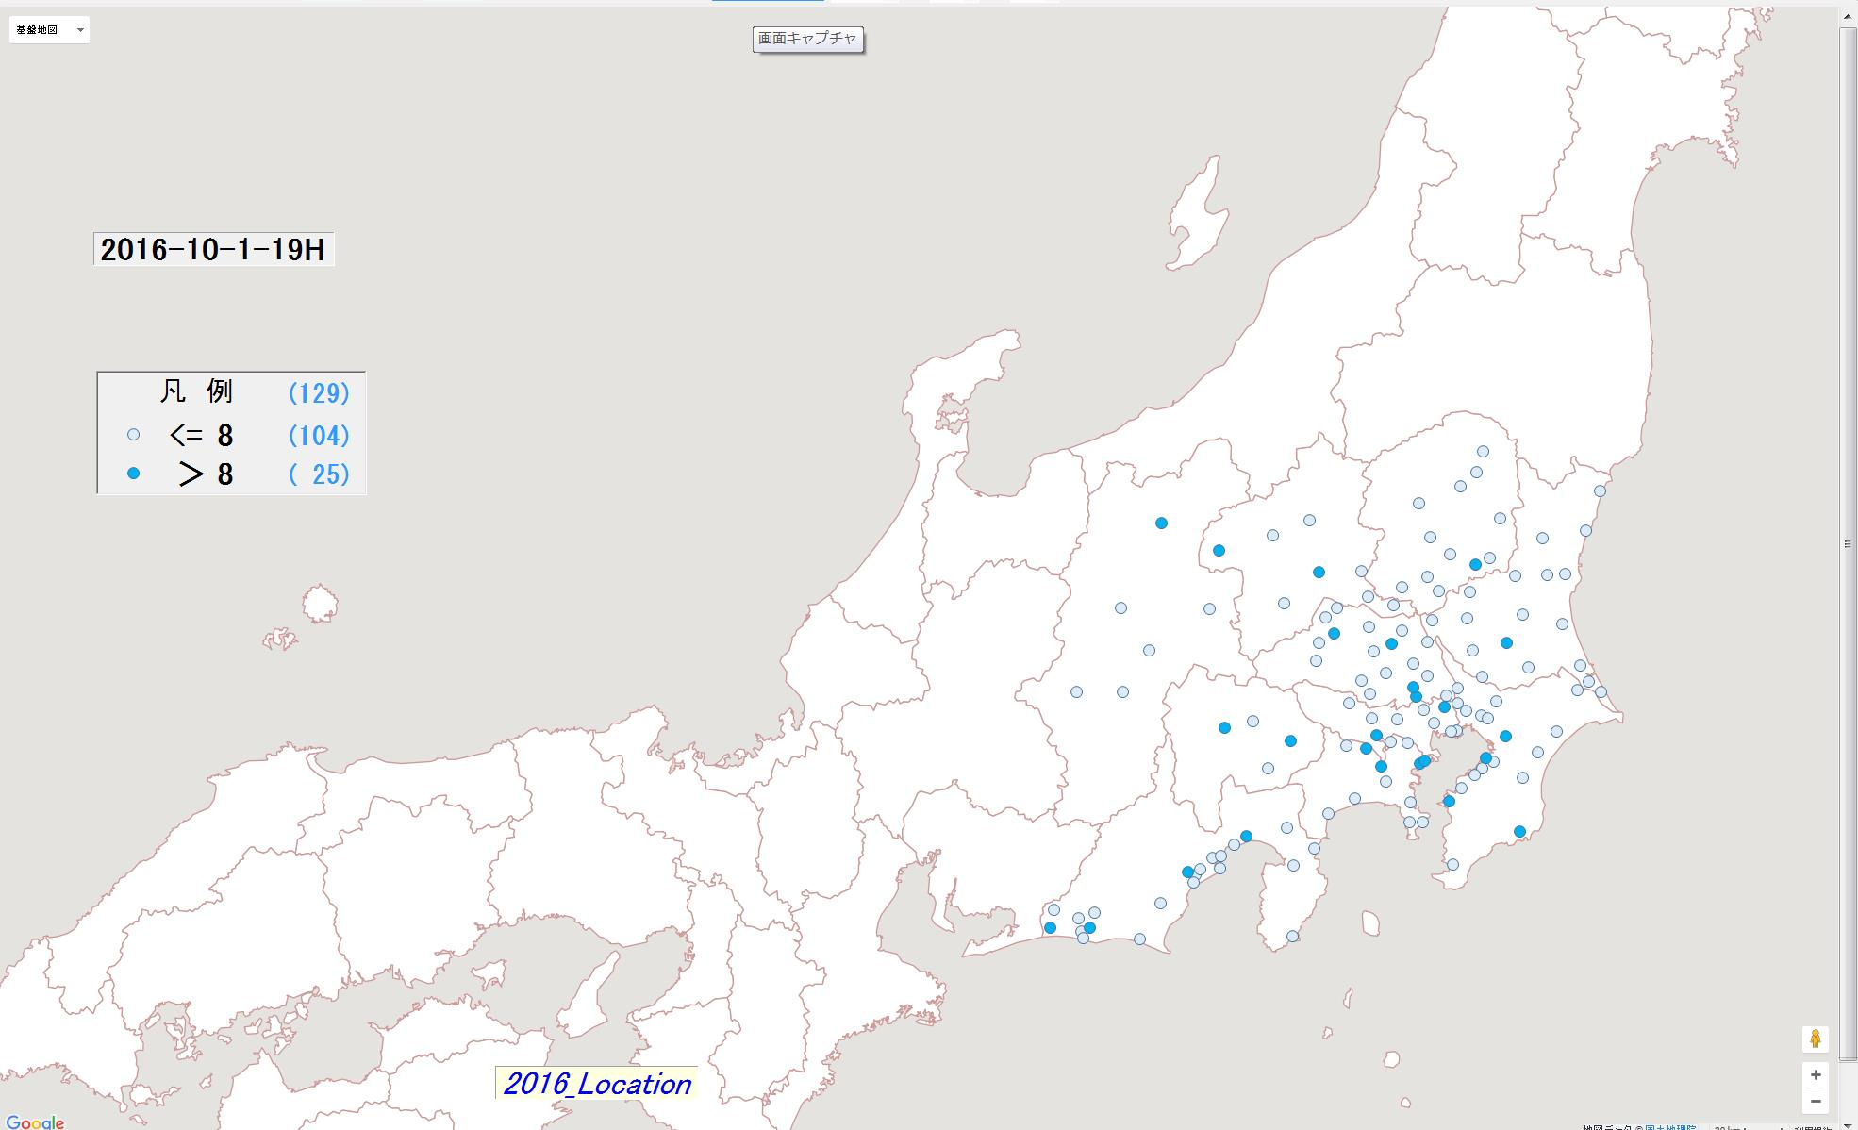図4-1-1　解析対象地点（色付は成分分析実施地点）

4.1.2　結果

(1)　高濃度日の発生状況

平成28年度に高濃度日は191日（のべ日数）発生し、全測定データ(46,366日)の0.4%であった。なお、平成26年度は990日(発生率2.4%)、平成27年度は328日(同0.7%)であった。年間の高濃度日発生状況を見るため、都県別に日平均値>35 g/m3となった局数を集計した結果を表4-1-2に示す。また、都県別の日平均値の最大値の推移を図4-1-2に、全測定局数に対する35 g/m3超過局数の割合を図4-1-3に示す。なお、図4-1-3には参考として25 g/m3を超過した局数の割合も示す。

表4-1-2　PM2.5高濃度日（>35µg/m3）出現状況　（枠内の数値は該当局数）





図4-1-2　都県別のPM2.5日平均値の最大値の推移



図4-1-3　PM2.5日平均値が >35 µg/m3または>25 µg/m3となった地点数の割合（全都県）

表4-1-2から、28年度は5月、7月、12月、3月に関東地域を中心に1日～数日間にわたる高濃度事象が発生していた（表中の⇔）。

図4-1-2に示すとおり日平均値の最大値は60 g/m3（2017/2/5、山梨県東山梨局）であり、70 g/m3を超過した日はなかった。主な高濃度事象の具体的な発生期間と発生地域を表4-1-3にまとめた。高濃度の発生範囲は関東地域内が多く、山梨、長野、静岡を含む規模の高濃度は一部の冬季事例に限られていた。平成28年度は短期環境基準を超過する大規模な高濃度事例が発生しなかったものの、図4-1-3から5月23～25日や3月19~20日の事例では、環境基準は超えないまでも>25g/m3の比較的高い濃度となった測定局が多く存在していた。いずれも広域的に濃度が高くなり、その中の一部で35g/m3を超えたという状況であったと推察される。

なお、常時監視に係る成分分析期間中に規模の複数の都県にまたがる規模の高濃度は発生しなかった。

表4-1-3　主なPM2.5高濃度事象

|  |  |  |
| --- | --- | --- |
| 期間 | 発生範囲 | 詳細解析 |
| 2016/5/23～25 | 栃木、群馬、埼玉、千葉、東京 | 4.2節 |
| 7/1～3 | 茨城、栃木、群馬、埼玉、東京、神奈川 | 4.3節 |
| 12/13 | 茨城、埼玉、千葉、東京 | 4.4節 |
| 12/19～22 | 関東甲信地方(長野、静岡を除く) | 4.4節 |
| 2017/3/2 | 群馬、埼玉、東京、神奈川 |  |
| 3//6 | 茨城、群馬、埼玉、東京 |  |
| 3/19～20 | 関東甲信地方(神奈川、山梨を除く) | 4.5節 |

(2)　都県別の高濃度日発生率

都県別の高濃度発生率（35 g/m3超過データ数／全データ数）を用いて高濃度日の発生状況を比較した。都県別の年間の発生率を図4-1-4に、月別に集計した高濃度発生率を図4-1-5に示す。

図4-1-4から、高濃度日発生率が最も高かったのは東京都（0.9%）で、次いで群馬県（0.7%）、埼玉県(0.6%)の順となった。静岡県(0.1%)、神奈川県(0.2%)、長野県(0.1%)は該当日数が少なく発生率は低かった。平成27年度の発生率も0.1～0.9%の範囲にあり、平成26年度(0.8～4.1%)と比較し、平成27、28年度は続けて全体的に低い発生率となった。また、図4-1-5から、月別の高濃度日発生率は分散しており、明瞭な季節傾向は見られなかった。

平成25年度から28年度までの発生率を比較すると(図4-1-6)、25年度は7、8月と2月に、26年度は6月に突出して高く、季節によって違いが見られていたが平成27、28年度はこうした特徴はみられなかった。25、26年度とも多くの地点で短期環境基準を超える大規模な高濃度事象が発生し当該月の発生率は高くなったが、27、28年度はこのような高濃度事象が発生しておらず、全体的に低い値となって明確な季節傾向が見られなかったと考えられる。



図4-1-4　 都県別のPM2.5高濃度日発生率（日平均値 >35µg/m3）



図4-1-5　月別のPM2.5高濃度日発生率（日平均値 >35µg/m3）



図4-1-6　25～28年度の月別PM2.5高濃度日発生率

4.6　高濃度イベントのまとめ

**【中間報告をもとに可能な部分のみ記載。今後、初稿提出後に抜粋予定】**

・PM2.5常時監視データ(日平均値)を用いて、平成28年度におけるPM2.5高濃度日の発生状況について調査した。その結果、5月、7月、12月、3月には関東地域を中心に1日～数日間にわたる高濃度事象が発生したが、6月、8月、9月は、高濃度日が発生していなかった。高濃度発生率については、明瞭な季節傾向が見られなかった。平成27、28年度は平成25、26年度と比較すると、高濃度発生率は大きく減少していた。なお9月の高濃度発生率は引き続き小さかった。

平成27、28年度と2年連続して高濃度事象の発生頻度が減少したが、今後も高濃度の発生が抑えられた状態が維持されるのか、推移を把握していく必要がある。

・常時監視データ(１時間値)を用いて高濃度事象の詳細解析を行った結果、以下のことが確認された。また、表4-6-1に発生規模とともに推定される生成要因を整理した。

5月23日～25日の事象(春季)は群馬県、埼玉県、栃木県、東京都、千葉県において高濃度事象が発生した。23日は気温の気温上昇と日照量の増加に伴ってOxが濃度が上昇し、関東平野では南風が吹くことによって、東京湾沿岸から運ばれたSO2などにより二次生成反応が進行したと推察された。24日も気温、Ox濃度ともに上昇し、群馬県、栃木県では光化学スモッグ注意報が発令された。23日と同様に、硫酸系二次粒子が活発に生成されたことから高濃度になったと考えられた。25日は全域で曇となり、23、24日に比べて日照、気温が低く、PM2.5の濃度上昇は起こりにくくなった。埼玉県西部と群馬県ではPM2.5濃度が高かったが、これら地域では風が弱く汚染物質が滞留しやすかったためと考えられた。

7月1日～3日の事象(夏季)は、主に埼玉県、栃木県で発生した。7月1日は気温が上昇し、埼玉県、東京都、神奈川県では光化学スモッグ注意報が発令されるなどOx濃度が高かった。東京湾付近では午前中にNMHC濃度が高く、午後になると東京都付近に風の収束域がみられたことから東京都、神奈川県を中心にPM2.5濃度が高くなった。PM2.5の濃度上昇は光化学反応による二次粒子の生成によるものと考えられた。2日は前日からPM2.5濃度が高い傾向にあり、特に関東北部で濃度が高かった。3日は午前中から相模湾海風が卓越しており、埼玉県以北にNMHCとPM2.5の高濃度地域が見られた。午後には気温が上昇し35℃を超える地域が多く、栃木県では光化学スモッグ注意報が発令された。埼玉県付近では風が弱くなっており、収束域が発生したことからOx濃度とPM2.5濃度が埼玉県、栃木県で高くなった。夏季の事例では午前中にNMHCの高濃度地域が出現し、午後には気温の上昇等に伴って、光化学反応が活発化したことから二次粒子が形成されPM2.5濃度が上昇したと考えられた。

12月13日の事象(冬季)は、・・・。

12月19日~22日の事象(冬季)は、・・・。

3月19~20日の事象(冬季)は、・・・。

表　4-6-1　高濃度事例の特徴と推測される要因

|  |  |  |  |
| --- | --- | --- | --- |
| 事象 | 規模 | 特　徴 | 推測される要因 |
| 春季 | 小 | 関東平野中央部で高濃度化  光化学注意報が群馬、栃木で発令  一部地域ではSO2およびNMHCも高濃度化 | 光化学反応による二次粒子生成の影響  発生地域が限定的で地域的な汚染の影響 |
| 夏季 | 小 | 埼玉県、栃木県を中心に高濃度化  栃木、埼玉、東京、神奈川で光化学スモッグ注意報が発令  NMHCも高濃度化 | 光化学反応による二次粒子生成の影響  日によって、東京、埼玉付近に風の収束域が形成され、高濃度発生地域が異なる。 |
| 冬季  (12月) | 小 | 【初稿をもとに今後記載】 | 【初稿をもとに今後記載】 |
| 冬季  (12月) | 小 | 【初稿をもとに今後記載】 | 【初稿をもとに今後記載】 |
| 冬季  (3月) | 小 | 【初稿をもとに今後記載】 | 【初稿をもとに今後記載】 |

発生規模の目安：調査地点の3割未満：小、3～6割未満：中、6割超：大